**Дорогие учащиеся!!!**

**В течение летних каникул 2022/2023 учебного года будут проходить акции, проекты и конкурсы в рамках Республиканской акции «Правильное лето» под девизом «Солнечно, радостно, классно: лето пройдёт не напрасно!»**

**Областной конкурс**

**«Мое безопасное будущее»**

Цели и задачи: обучение правилам безопасного поведения; привлечение внимания молодого поколения к проблемам употребления наркотических, токсических веществ, их профилактика; пропаганда здорового образа жизни; популяризация художественного творчества учащихся.

Участники – дети и подростки в возрасте от 7 до 17 лет.

Условия и сроки проведения. Конкурс проводится в июне-августе 2023 г. по Следующим номинациям:

«Изобразительное искусство». Тема «Не оставляйте детей одних!» (форма представления работ рисунок формата АЗ-А2): отражаются вопросы безопасного поведения ребенка дома. Возрастная категория участников: 7-9 лет.

«Компьютерная графика». Тема «Что вам стоит дом достроить?!»: отражается проблема недостроенных жилых зданий как потенциально опасных объектов (форма представления работ — плакат формата А2, листовка формата А4). Возрастная категория: 10-13 лет.

«Комикс». Тема «Приключения АнтинарКОТИКА». Героем должен стать кот (его нужно назвать), который отражает мотиваторы к здоровому образу жизни как альтернативе употребления наркотических средств. Допускаются рисованные и печатные комиксы. Возрастная категория: 14-17 лет.

**Областная акция**

**«ЛЕТОратурный марафон»»**

Целью акции является совершенствование системы организации летнего досуга детей и подростков через популяризацию чтения.

Задачи акции:

- создать условия для гражданского и патриотического воспитания детей и подростков через включение в социально значимую деятельность;

- содействовать развитию творческих способностей, креативного подхода к решению образовательных задач;

- способствовать формированию у подрастающего поколения информационной культуры и познавательной активности.

Участники акции – обучающиеся учреждений общего среднего образования, дополнительного образования детей и молодежи; воспитанники оздоровительных лагерей всех типов в возрасте до 17 лет.

Акция проводится в период с 1 июня по 27 августа 2023 г. участники создают творческий медийный продукт – буктрейлер (продолжительностью до 90 секунд) произведений белорусской, русской или зарубежной литературы, рекомендуемых для прочтения сверстниками. Обязательное условие – в названии книги должно употребляться слово «лето» или слова, ассоциативно связанные со словом «лето» («море», «солнце», «лагерь», «дача», «каникулы» и др.).

Итоги акции будут подведены не позднее 10 сентября 2023 г.

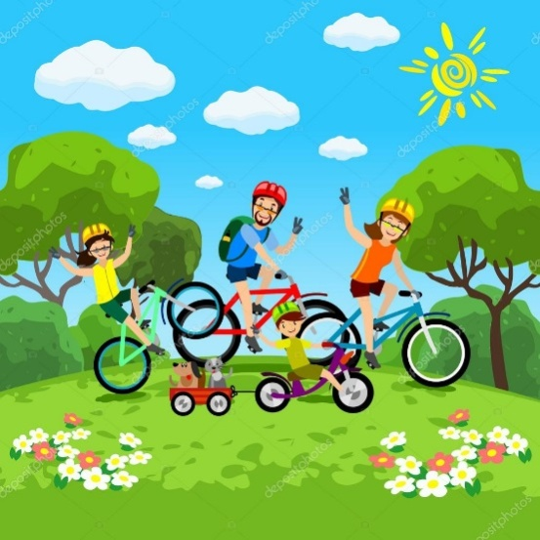**Областная туристско-краеведческая акция**

**«Созидай не словом, а делом»**

Целью туристско-экологической акции является вовлечение учащихся в активный и полезный отдых, приуроченных к Году мира и созидания.

Задачи: популяризация туризма, экологии и краеведения, активного и здорового образа жизни; формирование у учащихся патриотических, экологических, морально-нравственных ценностей и активной жизненной позиции; формирование экологической культуры средствами родной природы; пропаганда природоохранной деятельности; воспитание любви к родному краю; сплочение ученического коллектива; поддержание интереса пользователей к современным технологиям

В летний период в рамках работы оздоровительных лагерей на базе учреждений образования, внеклассной воспитательной работы разрабатываются маршруты походов по родному краю, организуются походы групп учащихся по разработанным маршрутам. Во время похода делаются фотоснимки, ведется видеозапись выполнения участниками этапов похода.  По итогам похода монтируется видеоролик продолжительностью не более 5 минут. Видеоролик должен начинаться с информационной заставки с названием учреждения образования, даты похода, схемы и описания нитки маршрута.

Акция реализуется в период летних каникул 2022/2023 учебного года на территории Гомельской области.

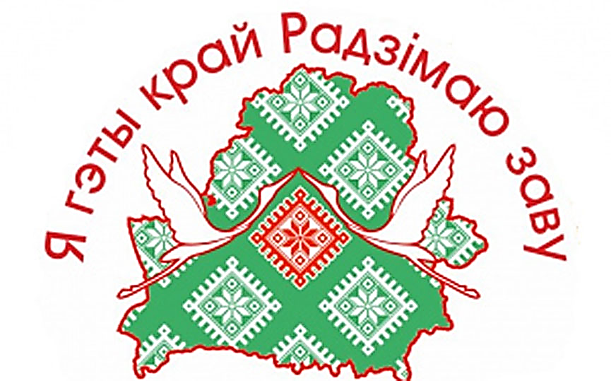 **Республиканская акция «Я гэты край Радзімаю заву»**

Мэта акцыі – удасканаленне дзейнасціўстаноўадукацыі па грамадзянскім і патрыятычнымвыхаванні дзяцей і навучэнскай моладзі празактыў наеўключэнне іх ваўсебаковае вывучэнне гісторыка-культурнай і прыроднай спадчыны малой радзімы.

Удзельнікі акцыі – асобныя навучэнцы, калектывы навучэнцаў устаноў агульнай сярэдняй, прафесійна-тэхнічнай, сярэдняй спецыяльнай і вышэйшай адукацыі, дадатковай адукацыі дзяцей і моладзі, педагагічныя работнікі.

У рамках акцыі запланаваны мерапрыемствы: **Рэспубліканскі конкурс «Славутыя роды краю майго»** праводзіцца ў **намінацыях** **«Повязь часоў: лёсы ў гісторыі» і «Нам засталася спадчына»**. У рамках намінацый навучэнцы далучацца да даследавання гісторыіі знакамітых родаў малой радзімы і той культурна-гістарычнай спадчыны, якую аставілі славутыя роды нашчадкам. Конкурс праходзіць **з лютага па лістапад 2023 года**.

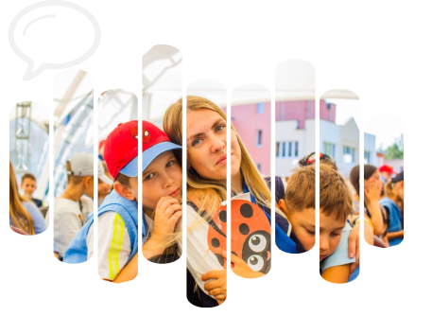

# Республиканский фестиваль

# «Лето – пора спортивная!»

Цель предстоящего Фестиваля – организация физкультурно-оздоровительных и спортивно-массовых мероприятий в летний каникулярный период, внедрение новых форм и методов работы с детьми и подростками по формированию навыков здорового образа жизни и культуры досуга, а также популяризация видов спорта, получивших свое развитие в Республике Беларусь. Фестиваль предусматривает написание и предоставление на республиканский конкурс творческих работ в следующих номинациях:

«Летний досуг – спортивный досуг!»

«Тропинки малой родины в спортивном калейдоскопе лета»;

«Помним подвиги, помним рекорды»;

«75 мирных лет – время рекордов и побед»;

«Семейные спортивные традиции».

Основными задачами Фестиваля являются: выявление и распространение лучшего опыта по организации физкультурно-оздоровительной и спортивно-массовой работы с учащимися, в том числе организации активного отдыха и оздоровления детей в период летних каникул; создание предпосылок для регулярных занятий физической культурой и спортом; выявление и распространение перспективных форм и методов работы с детьми и подростками по формированию здорового образа жизни, культуры досуга.

**Всебелорусская молодежная экспедиция «Маршрутами памяти. Маршрутами единства»**

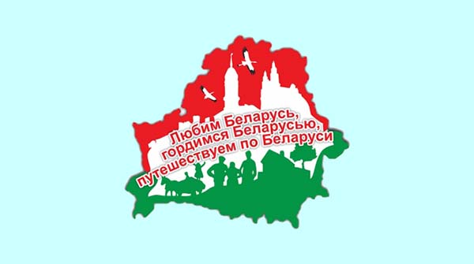С целью совершенствования системы патриотического воспитания молодежи Министерством образования Республики Беларусь в 2023 году

К участию приглашаются экспедиционные отряды (туристские/экскурсионные группы) учреждений общего среднего в возрастной категории с 14 лет.

Всебелорусская молодежная экспедиция – это комплексное мероприятие, включающее целый ряд направлений и форм работы:

* **«Истории славные имена»** ‒ знакомство с местами, связанными с жизнью и деятельностью государственных, политических, общественных, военных деятелей, меценатов, деятелей культуры, науки и других выдающихся земляков края;
* **«Нам дороги эти позабыть нельзя»** ‒ знакомство с объектами, связанными с военной историей (посвящены крупнейшим войнам и сражениям на территории Беларуси, судьбам участников, очевидцев и жертв войн, а также другим страницам военной истории разных периодов);
* **«Святынями родного края»** ‒ знакомство с культовыми сооружениями Беларуси, духовными реликвиями, религиозными праздниками и фестивалями, памятниками святым и духовным личностям региона и другими объектами религиозной культуры;
* **«Наследие земли белорусской»** ‒ изучение исторического и культурного наследия (памятники истории, археологии, градостроительства, архитектуры, искусства и другие объекты, нематериальные историко-культурные ценности);
* **«Музей ‒ хранитель памяти и традиций»** ‒ посещение и знакомство с экспозициями музеев учреждений образования, других государственных и частных музеев;
* **«Заповедными тропами природы»** ‒ изучение природного наследия края (растительный и животный мир, геологические и гидрографические памятники, садово-парковые комплексы, заповедники, заказники и другие отдельные памятники природы).

Итогом Всебелорусской молодежной экспедиции станет создание творческих проектов: